Лабораторна робота №2
Написання UseCases
студентки 301 групи
Рудейчук Марії
Завдання:
- Відповідно до обраної предметної області на основі проведеного аналізу вимог замовника розробити три різні usecases.
- Подати один usecase у короткій формі, один — у поверхневій, один — у повній формі.
- Для повної форми опису usecase навести всі необхідні пункти.
- Передбачити головний успішний сценарій та альтернативні сценарії виконання.
Предметна область – Автовокзал
Короткий UseCase:
Користувач (пасажир) звертається до системи автовокзалу для придбання квитка. Він обирає напрямок поїздки та дату, після чого система відображає доступні рейси. Користувач обирає потрібний рейс і місце, вводить свої дані та здійснює оплату. Після підтвердження оплати система формує квиток і надає його користувачу.
Поверхневий UseCase:
Головний сценарій (успішний):
- Користувач обирає напрямок поїздки та дату.
- Система відображає список доступних рейсів.
- Користувач обирає потрібний рейс.
- Система відображає доступні місця в автобусі.
- Користувач обирає місце.
- Користувач вводить свої персональні дані.
- Користувач підтверджує замовлення.
- Користувач обирає спосіб оплати.
- Система обробляє оплату.
- Система формує квиток.
- Користувач отримує квиток.
Альтернативні сценарії:
- Відсутні доступні рейси на обрану дату — система повідомляє користувача.
- Обране місце вже зайняте — користувач обирає інше місце.
- Користувач вводить некоректні дані — система виводить повідомлення про помилку.
- Помилка під час оплати — система повідомляє про невдалу транзакцію.
- Користувач скасовує покупку — система завершує операцію без оформлення квитка.
Повний UseCase:
Use Case Name: Купівля квитка на автобус
Scope: система продажу квитків автовокзалу (System)
Level: User-goal
Primary Actor: касир
Stakeholders and interests:
- Касир: зацікавлений у швидкому та точному оформленні квитків без помилок.
- Пасажир: зацікавлений у швидкому придбанні квитка та отриманні повної інформації про рейс.
- Автовокзал (адміністрація): зацікавлений у точному обліку продажів та контролі роботи касирів.
- Перевізник: зацікавлений у заповненні рейсів та отриманні прибутку.
- Державні органи: зацікавлені у правильному обліку фінансових операцій та податків.
Preconditions:
касир виконав вхід до системи (авторизація)
Main Success Scenario:
- Пасажир підходить до каси та повідомляє напрямок і дату поїздки.
- Касир створює новий продаж квитка.
- Касир вводить напрямок та дату в систему.
- Система відображає список доступних рейсів.
- Касир обирає потрібний рейс.
- Система відображає вільні місця у автобусі.
- Касир пропонує пасажиру обрати місце.
- Пасажир обирає місце.
- Касир вводить персональні дані пасажира.
- Система перевіряє введені дані.
- Система розраховує вартість квитка.
- Касир озвучує суму до оплати.
- Пасажир здійснює оплату.
- Система обробляє оплату.
- Система зберігає інформацію про продаж у базі даних.
- Система друкує квиток.
- Касир передає квиток пасажиру.
- Пасажир залишає касу з квитком.
Extensions:
а) у будь-який час адміністратор виконує специфічну операцію:
- адміністратор вводить свої дані для авторизації;
- адміністратор виконує перевірку або зміну даних;
- система повертається до роботи касира.
b) у будь-який час виникає помилка системи:
- касир перезапускає систему;
- система відновлює попередній стан.
2a) система не може відновити стан:
- система виводить помилку;
- касир починає новий продаж.
3a) рейси не знайдені:
- система повідомляє про відсутність рейсів;
- касир пропонує іншу дату або напрямок.
6a) відсутні вільні місця:
- система повідомляє, що місця зайняті;
- касир пропонує інший рейс.
9a) помилка введення даних:
- система виводить повідомлення про помилку;
- касир вводить дані повторно.
13a) оплата готівкою:
- касир вводить суму отриманих грошей;
- система розраховує решту;
- касир видає решту;
- система зберігає оплату.
13b) оплата карткою:
- пасажир вводить дані картки;
- система відправляє запит у платіжну систему;
- система отримує підтвердження оплати;
- система зберігає інформацію про оплату.
13c) помилка оплати:
- система повідомляє про помилку;
- касир пропонує інший спосіб оплати.
12a) пасажир скасовує покупку:
- касир скасовує продаж;
- система завершує операцію.
16a) проблема з друком квитка:
- система повідомляє про помилку друку;
- касир усуває проблему;
- виконується повторний друк квитка.
Special Requirements:
- інтерфейс повинен бути простим та зрозумілим для касира;
- система повинна обробляти запити не більше ніж за 2 секунди;
- підтримка декількох способів оплати;
- система повинна працювати безперервно.
Technology and Data Variations List:
- введення даних вручну або через інтерфейс пошуку;
- оплата готівкою або банківською карткою;
- друк квитка або електронний квиток;
- інтеграція з базою перевізників.
Frequency of Occurrence:
95 %
Miscellaneous (Open Issues):
- можливість повернення квитків;
- інтеграція з онлайн-системами продажу;
- можливість бронювання місць;
- відновлення системи після збою;
- контроль перевантаження системи у пікові години.
Побудова діаграми UseCase:
Актори системи
Для інформаційної системи автовокзалу визначено таких акторів:
- Пасажир – перегляд рейсів, купівля квитків
- Касир – оформлення продажів
- Адміністратор – управління системою
- Перевізник – надання інформації про рейси
Між акторами використано зв’язок узагальнення (generalization):
Адміністратор є розширенням ролі касира та має доступ до всіх його функцій.
Варіанти використання системи (Use Cases)
Пасажир:
- Переглянути розклад рейсів
- Купити квиток
- Отримати інформацію про рейс
Касир:
- Оформити продаж квитка
- Повернути квиток
- Переглянути список рейсів
Адміністратор:
- Керувати користувачами
- Переглядати аналітику
- Редагувати дані рейсів
Перевізник:
- Додати рейс
- Оновити інформацію про рейс
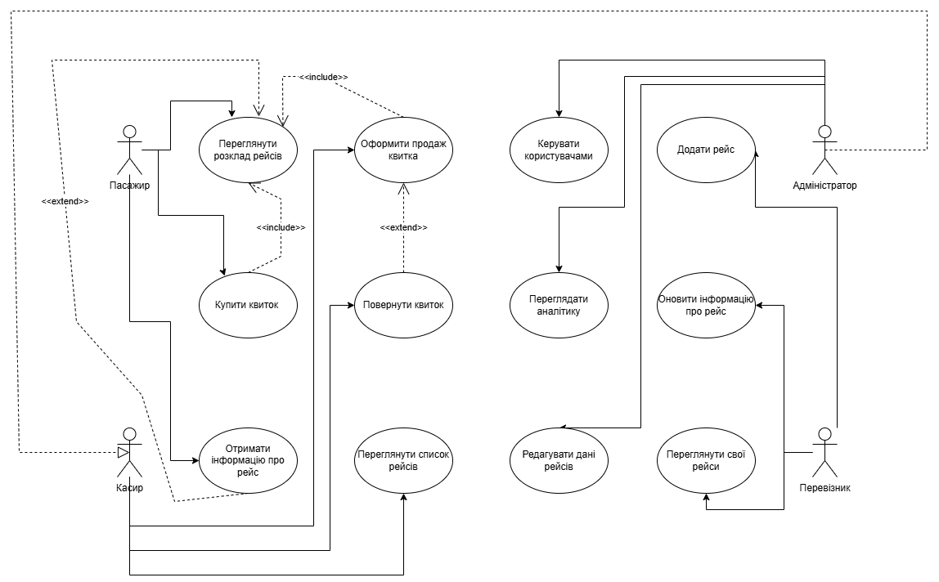
- Переглянути свої рейси

Діаграма послідовності для варіанта використання «Купити квиток»
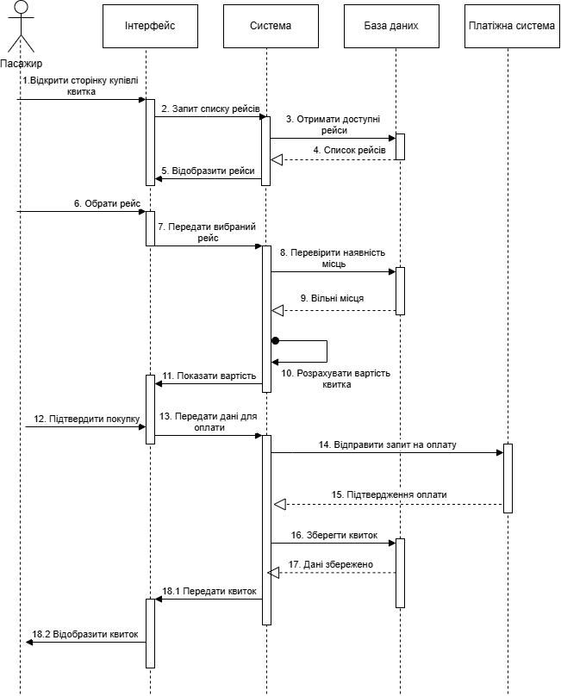
Діаграма послідовності для варіанта використання «Повернення квитка»
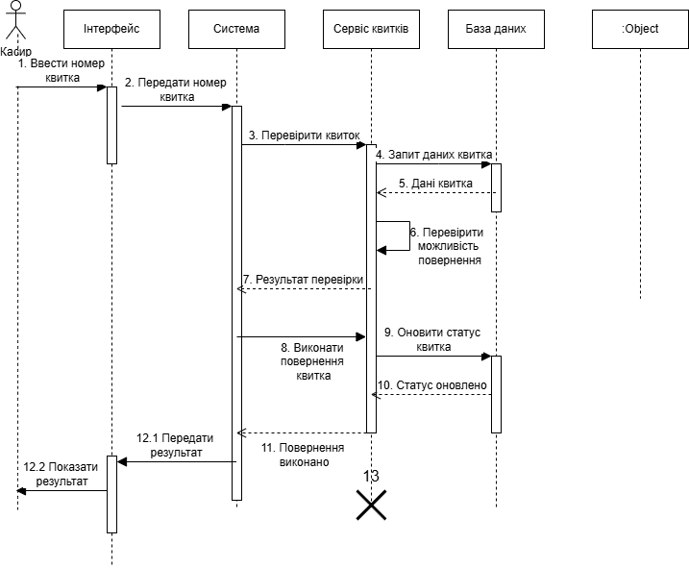
Діаграма послідовності для варіанта використання «Редагувати дані рейсів»
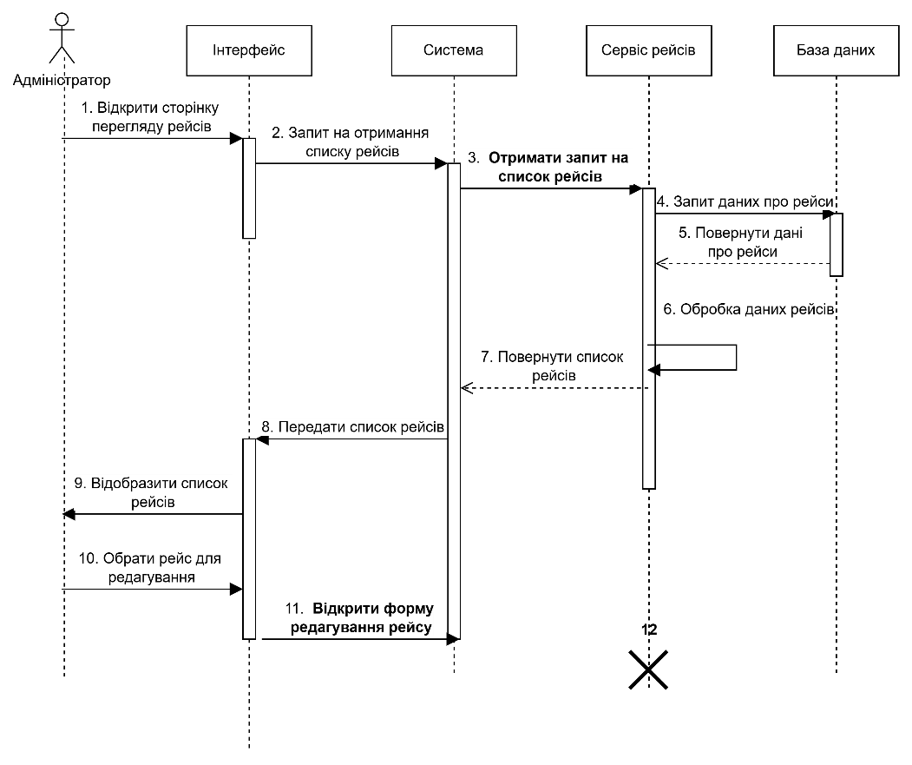

Діаграма послідовності для варіанта використання «Додати рейс»
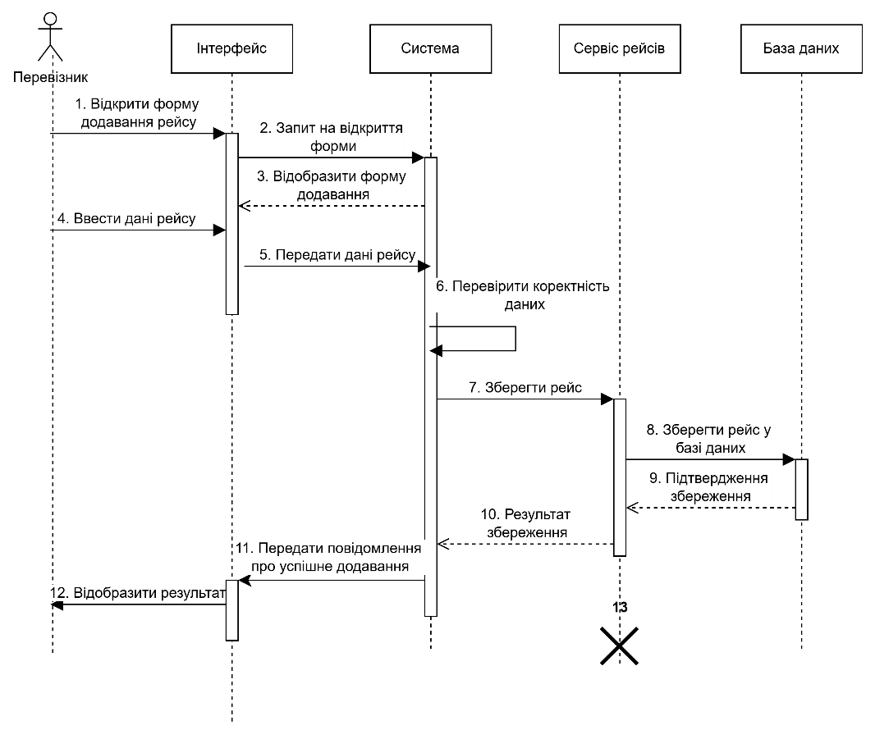

Діаграма послідовності для варіанта використання «Оновити інформацію про рейс»
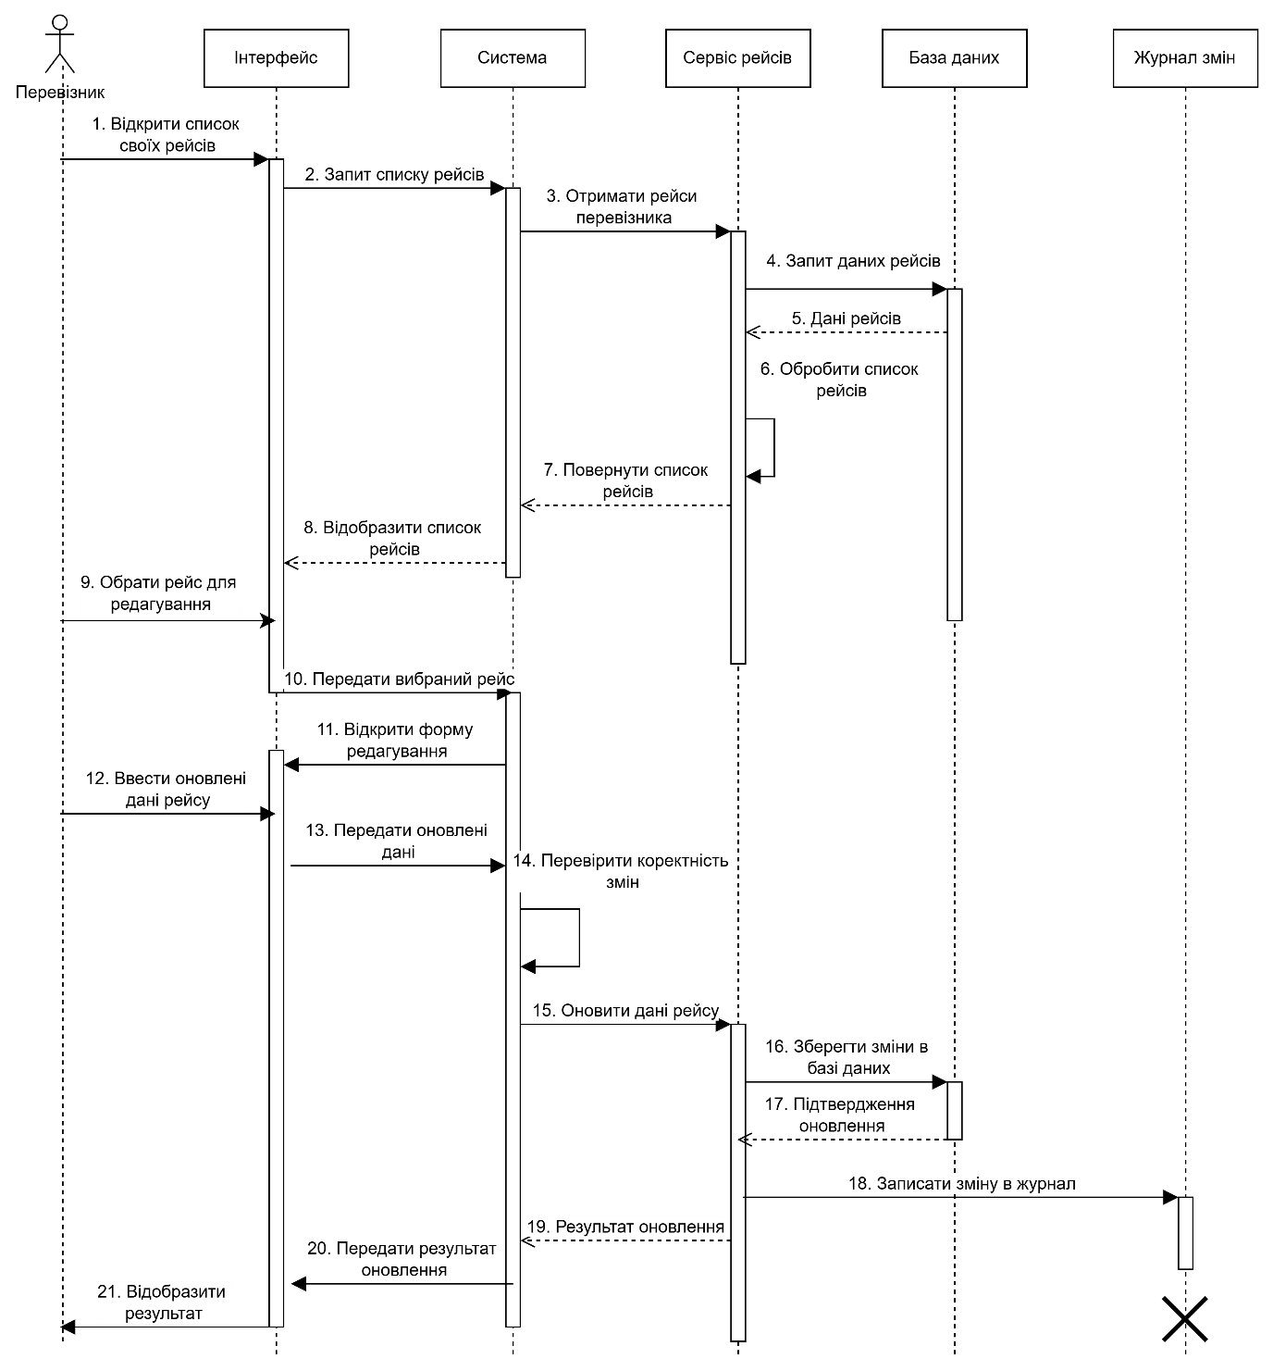

Діаграма послідовності для варіанта використання «Керувати користувачами»
